今天觉得现在的用户名不够响亮，想改：

1. usermod -l old_username new_username

这样仅改了登录名，本人强迫症重度患者，想要把老用户名从系统里清理掉，统统换成新的，查了网上资料，磕磕绊绊的，终于搞定了，总结如下。  
**需要修改的文件：**

* /etc/passwd
* /etc/group
* /etc/shadow
* /etc/hosts
* /etc/hostname

**1. 方法**

**1.1 错误方式**

千万不要采用网上某些人说的在当前用户下使用sudo来直接修改password等几个文件，一旦修改了passwd，用户名发生了变化，其他的用户组、密码等却没有对应的配置，就再进不了该用户了。  
如果你已经这么作了，不要紧，采用以下的recovery mode方式还是能搞定的。

**1.2 正确的方式**

进入引导菜单:开机长按shift键盘，这个是重点，长按shift键

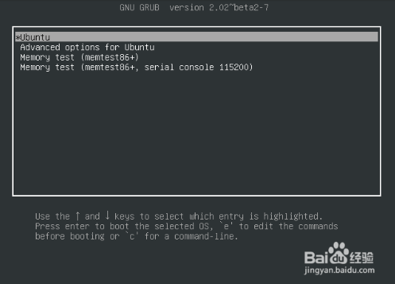

然后选择Advanced options for ubuntu,如下图：

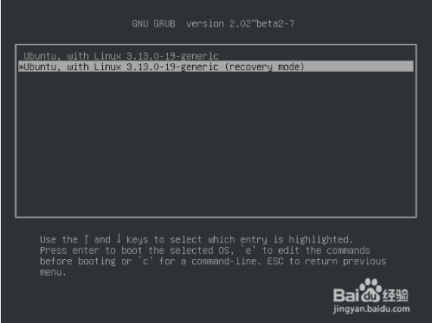

然后选择带recovery mode的菜单，按回车即可，进入Recovery Menu,如下图：

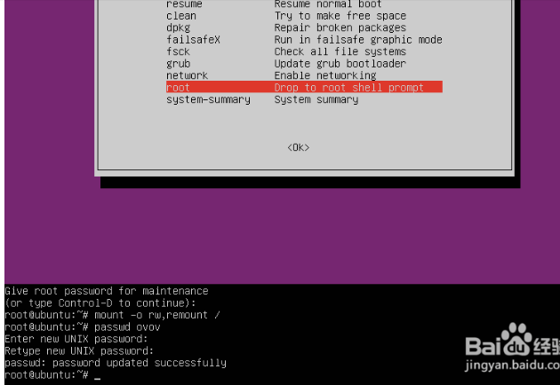

如上图所示，这里可以做很多事情，直接选择root 来弹出root shell,如下图：



**注释，这个地方一定要输入 "mount -o rw,remount /"，否则是没有办法修改密码的。**还有就是我这个因为之前做实验，设置了root密码，所以会提示"Give root password for maintenance"，一般没设置root密码是没有这个提示的。

**在root下修改系统文件才是正确、稳当的做法。**

**2. 在recovery mode环境下的修改过程**

**我就是采取这样的方式。**

**?2.1 进入recovery mode，将根目录重新挂载为读/写**

1. mount -o remount, rw /

否则修改文件时会提示：ubuntu recovery mode root readonly filesystem

**2.2 修改文件**

recovery mode中无法使用vi、sudo、usermod等命令，采用以下的直接修改系统文件的方式，使用nano将以下文件中的old_username全部修改为new_username，不能有遗漏：

1. nano /etc/passwd # 更改用户名、所属组名、主目录名
2. nano /etc/group # 更改组名，将new_username加入sudo，等
3. nano /etc/shadow # 更改terminal中显示的用户名
4. nano /etc/hosts # 更改terminal中显示的机器名
5. nano /etc/hostname # 更改登录界面显示的名字

**2.3 修改主目录文件夹名字**

如果home没有单独分区，则直接修改：

1. mv /home/old_username/ /home/new_username/

如果home目录有分区，在作修改前，先将home挂载起来：

1. mount /home

修改完毕后，卸载home：

1. umount /home

**2.4 修改结束**

将根目录重新挂载为只读：

1. mount -o remount, ro /

重启电脑：

1. reboot

**3. 使用root用户的方式**

**3.1 修改系统配置文件**

**要用root登录哈！！！**

参考条目2，这下就能用vi了。

**3.2 命令方式（摘自网络^_^）**

ctrl + alt + F1（F1到F6都可以）

1. sudo -s 输入当前帐号密码进入root
2. passwd 创建你的root密码
3. passwd 原名字 # 此步应该是修改密码，会提示输入新密码
4. chfn -f 新名字 原名字 # 修改用户名
5. usermod -l 新名字 -d /home/新名字 -m 原名字 # 修改登录名
6. # 如果提示有进程在使用这个目录，找到进程，kill即可
7. groupmod -n 新名字 原名字 # 修改用户组

**打完收工～～～～～**